Книги Сергея Анатольевича Седова
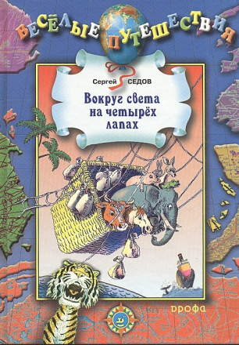
Вокруг света на четырех лапах: путешествия Зайцева : сказочная повесть / Сергей Анатольевич Седов ; художник С. Юркин. – Москва : Дрофа, 2001. – 96 с. : цв. ил. (6+)
Веселые истории о невероятных и героических приключениях великого путешественника – отважного Зайца Зайцева.

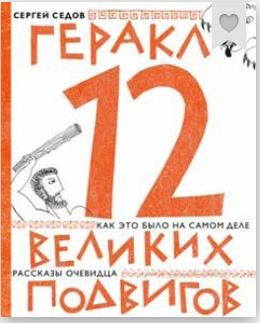
Геракл. 12 великих подвигов: как это было на самом деле : рассказ очевидца / Сергей Анатольевич Седов ; [иллюстрации Т. Кормер]. – Москва : Самокат, 2011. – 107, [5] с. : цв. ил. (6+)
Интересная книга о жизни и подвигах великого героя. Яркий пересказ мифа привлечет к себе внимание как тех, кто уже хорошо знаком с этой историей, так и тех, кто впервые услышал о Геракле.

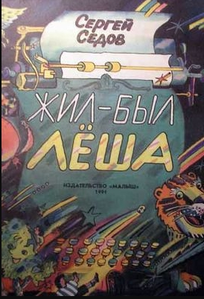
Жил-был Леша : повесть-сказка / Сергей Анатольевич Седов ; художник Е. Гладикова. – Москва : Малыш, 1991. – 30 с. : ил. (6+)
Жил-был мальчик Леша, который умел превращаться во все! Хотите узнать, что было дальше? А также узнать о других превращениях этого удивительного мальчика? Тогда прочитайте эту книгу!


Настоящие страшилки / Сергей Анатольевич Седов. – Москва : Априори-пресс, 2009. – 64 с. : цв. ил. (6+)
Собрание страшных сказок на новый лад. Страшно интересно и страшно смешно! Найдутся чёрные истории про чёрные вещи, даже про чёрный кефир, и ещё кое-что…

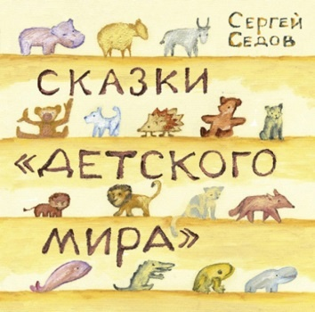
Сказки «Детского мира» : Жизнь замечательных игрушек / Сергей Анатольевич Седов. – Москва : Самокат, 2008. – 69, [3] с. : цв. ил. (0+)
Некоторые истории из тайной жизни одного детского магазина, где обитают действительно замечательные игрушки. Стоять целый день на полке им ужасно скучно, поэтому их жизнь чрезвычайно насыщена и полна приключений. Они дружат, путешествуют, мечтают и ждут своего ребёнка, чтобы сделать его счастливым.

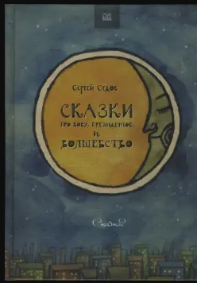
Сказки про Вову, президентов и волшебство / Сергей Анатольевич Седов ; [художник В. Камаев]. – Москва : Гаятри, 2007. – 110, [2] с. (12+)
Сказки написаны для вас – любителей непредсказуемого юмора, зачастую построенного на логических парадоксах. Например, раньше достойным наказанием для злого волшебника было полное его поражение. В книге дурные намерения волшебника стали оборачиваться добрыми делами. Подобные превращения происходят и с лягушкой Пипой, глупость которой позволяет совершать ей мудрые, глубокомысленные поступки. Не правда ли, довольно неожиданно? И таких сказок-перевёртышей в книге немало.


Сказки про королей, а также сказки про мальчика Лёшу / Сергей Анатольевич Седов ; художник Н. Воронцов. – Москва : Дрофа-Плюс, 2008. – 94, [2] с. (12+)
В книгу вошли веселые сказки про королей и мальчика Лешу – остроумного и находчивого школьника.

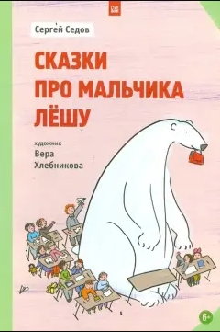
Сказки про мальчика Лёшу / Сергей Анатольевич Седов ; художник В. Хлебникова. – Москва : Лайвбук, 2013. – 88 с. : цв. ил. (6+)
Знакомьтесь, перед вами удивительный мальчик Лёша, который умеет превращаться, во что ни пожелает: двойку, голубя, собаку, пылесос… Причем делает он это иногда из любопытства, а иногда – чтобы кому-нибудь помочь.

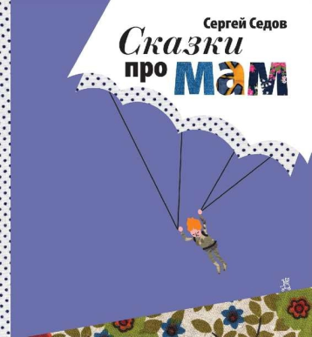
Сказки про мам : [сборник рассказов для семейного чтения] / Сергей Анатольевич Седов ; [иллюстрации Т. Кормер]. – Москва : Самокат, 2008. – 70, [2] с. (6+)
Сказки об очень разных мамах – точно, как в жизни! И как в жизни, у них есть одна общая черта – они бесконечно любят своих детей. Эти сказки интересны всем: маленьким и взрослым, умным и глупым, бедным и богатым, добрым и злым...
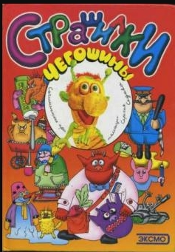
Чегошины страшилки / С. Седов ; художник В. Заяц. – Москва : ЭКСМО-Пресс, 2001. – 47 с. : цв. ил. (6+)
Чегоша – это такой не то червяк, не то ящерица, правда, с зелеными рожками, как у улитки, и лапками, как у хамелеона, короче, лупоглазое земноводное или пресмыкающееся. Он добродушный. Живет преимущественно в телевизоре. Рассказывает детям про книжки, отвечает на письма, загадывает загадки, пугает страшилками, болтает болтушками и т.д. и т.п.

